LA COMUNIDAD PRIMITIVA CRISTIANA
Iglesia de Jesús

En arte es difícil diferenciar entre edificio (templo) y comunidad de los creyentes (ecclesia, iglesia) Pero los primitivos cristianos tenían pocos edificios en común y muchas reuniones, encuentros o plegarias en grupo, en comunidad.

Museo del Bardo. Túnez
Restos arcaicos preislámicos (cristianos)

Catacumba de Priscila

A partir del siglo III se desarrollan expresiones abstractas y sintéticas de las teofanías.
En la segunda mitad de este mismo siglo se fija el status eclesial
Y se divulgan los templos a partir de (313) Carta de Libertad del Emperador Constantino

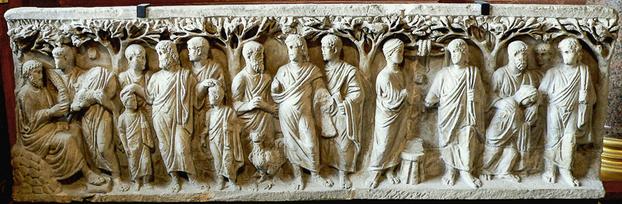

Sepulcro también se multiplican desde la paz de Constantino I el Grande,
Se hicieron comunes los cementerios al aire libre, con muros fuera de las poblaciones
Y, a lo largo de la Edad Media, se situaron junto a un templo o santuario

En muchos de los sarcófagos se tallaron escenas eclesiales

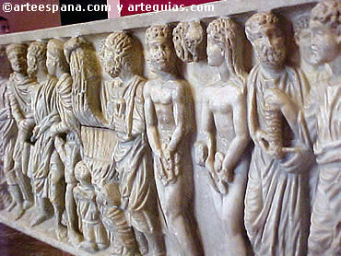

La decoración catacumbal y la de los sarcófagos en la segunda mitad del siglo IV
fue ocasión de dejar constancia de personas, oficios, vestimentas, posturas, etc.

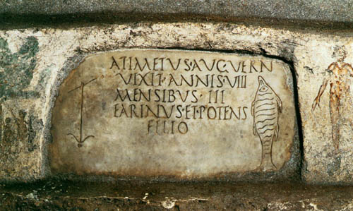

Los más antiguos restos en Siria
de un templo cristiano s. II

Arq I-II Iglesia primitiva de Dura Europos Siria

Destruidos en 2015 por el movimiento IS

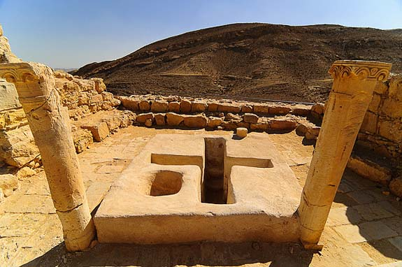

Baptisterio Nabateo III? Jordania

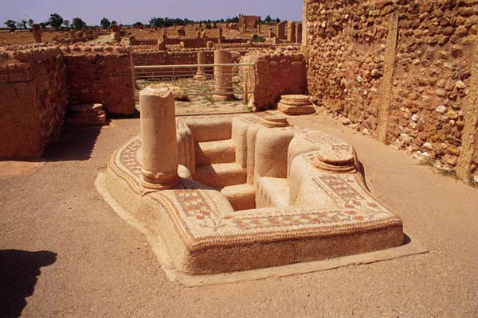
Iglesia en Sbeitla, Túnez, Baptisterio S. VI

Pero el impulso fundamental a la iconografía del Arbol de la Vida lo dió en el s. XIII el Lignum Vitae, texto escrito por San Buenaventura partiendo del Apocalípsis 22,2 de San Juan. Cristo está crucificado en un árbol del que nacen 12 ramas, cuelgan 4 por cada rama, en total 48 escenas de la vida de Cristo

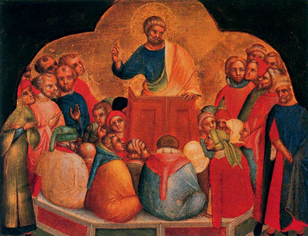
Iglesia, personas en grupo, no edificio

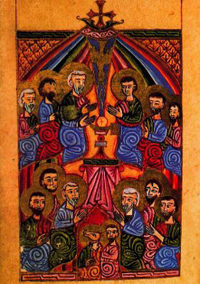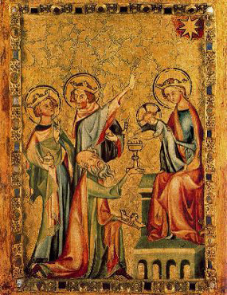
Todos somos Iglesia: los hombres, reyes y vasallos

Recordando a Jerusalén
Mausuleo de Gala Placidia Ravena siglo V

Símbolo de la coronación del Emperador por Cristo
Mosaico del s. VI

La pertenencia a la Iglesia no se puede representar. Pero el lugar, el grupo, los símbolos, los gestos su suel convertir en imagen o en realidad. Desde el principio del cristianismo se entendió por “ecclesia” la reunión de los seguidores de Jesús.
Más tarde vinieron los edificios, las leyes, las jerarquías
El que tiene dificultad para asociarse a la “iglesia”, debe reflexionar sobre la esencia y la circunstancia. La esencia es lo fundamental y permanece. Lo otro varía y seguirá variando.

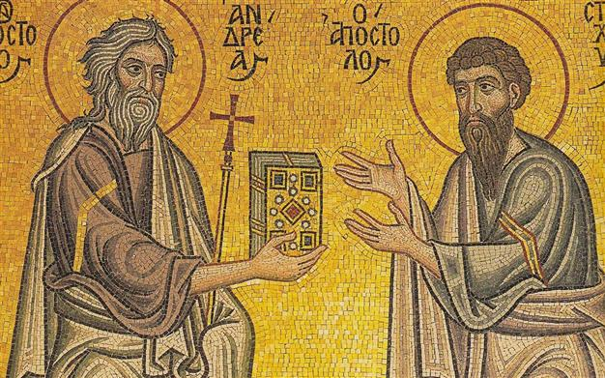
S. Andrés da el Evangelio a Eustaquio, primer Obispo bizantino
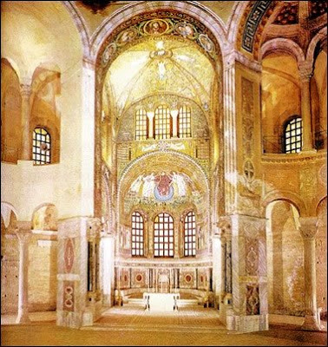
Primitiva Iglesia de Sergio y Baco. Constantinopla

Cristianos de los primeros tiempos

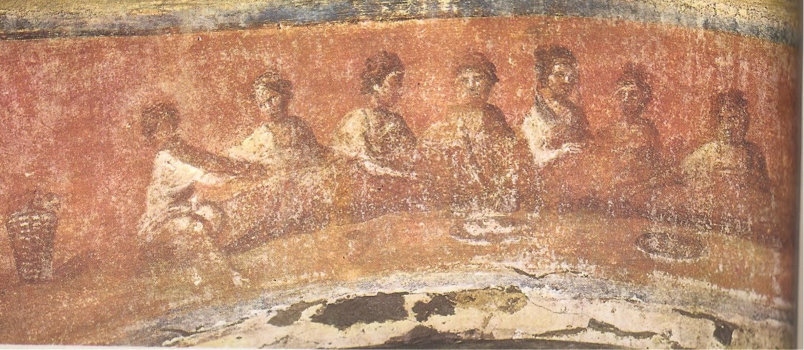
Se descubrió dese los primeros días
que lo importante era la comunidad, la unión de los seguidores de Jesús…
Así consta en la Catacumba de Priscila

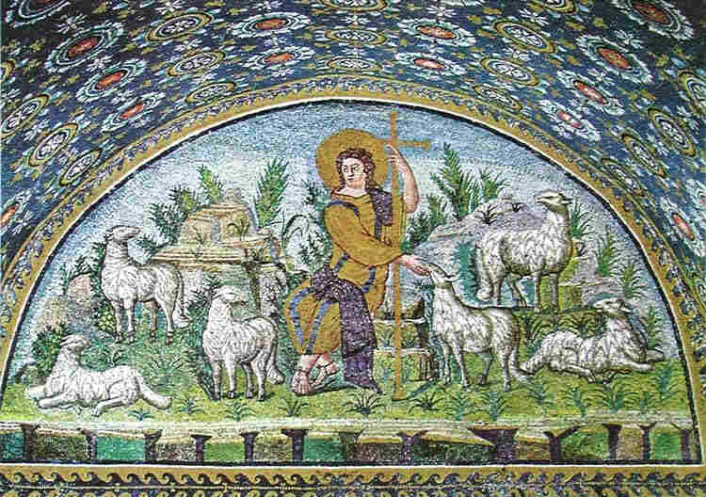
En el Mausoleo de Gala Placidia s. V en Ravena
Ovejas y ciorderos están en torno al Señor
Cuando llegaron a la ciudad, subieron a la sala donde solían reunirse. Eran Pedro, Juan, Santiago, Andrés, Felipe y Tomás, Bartolomé, Mateo, Santiago, hijo de Alfeo, Simón el Zelote y Judas, hijo de Santiago.
Todos ellos, íntimamente unidos, se dedicaban a la oración, en compañía de algunas mujeres, de María, la madre de Jesús, y de sus hermanos.

